Отметить числа от 25 до 1:
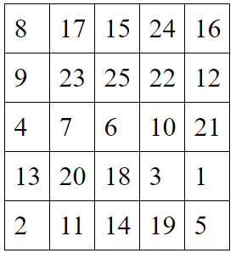
Нарисовать треугольник 5 раз, квадрат 5 раз:

Расшифровать таблицу:
Образец:
_____________________________________________________________________________________
Задание:
Написать свое ФИО полностью в одну строку:

Написать 10 названий стран:

